Задание к теме 6: «Проверка статистических гипотез»

Блок 1. Сравнение средних значений признака для двух выборок
1. Провести анализ предложенных данных (результаты измерения прилагаются) в пакете MedStat по схеме 1.
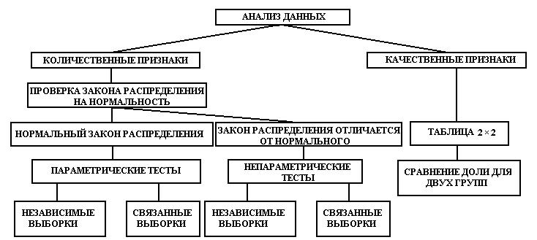
Схема 1. Проведение парного сравнения средних значений в пакете MedStat.
2. Дать точечную оценку исследуемого признака. Результаты представить в виде таблицы.
3. На сновании проведенных тестов дать заключение о равенстве средних значений анализируемого признака.
4. Сделать вывод.

Задание 1.
В штате Maryland–Virginia на базе Regional College of Veterinary Medicine Equine Center было проведено исследование по определению влияния определенного вида оперативного вмешательства на уровень лейкоцитов в крови. Испытания проводились на молодых животных. Образцы крови исследовались для каждого из шести животных до и после проведения операции. Определить, влияет ли данное оперативное вмешательство на уровень лейкоцитов в крови.
Животное | Количество лейкоцитов*
Животное | До операции | После операции
1 | 10,80 | 10,60
2 | 12,90 | 16,60
3 | 9,59 | 17,20
4 | 8,81 | 14,00
5 | 12,00 | 10,60
6 | 6,07 | 8,60
Примечание: * – количество ×10-3

Задание 2.
При изучении зависимости наличия гипертензии от отношения к курению на выборке в 180 человек были получены следующие данные

 | Некурящие | Курящие
Наличие гипертензии | 21 | 66
Норма | 48 | 45
Определить, связано ли курение с вероятностью развития этой патологии.

Задание 3.
При проведении анализа распределения частоты регистрируемых у новорожденных генетических расстройств и врожденных пороков развития по городам и районам сельской местности северо-степного региона Донецкой области (1994 г.) выявлено следующее:
 | Города | Районы
Патология | 220 | 21
Без патологии | 6332 | 1814
Цель: Определить, влияет ли место проживания в регионе на частоту патологии.

Задание 4.
Кокаин чрезвычайно вреден для сердца, он может вызвать инфаркт миокарда даже у молодых людей без атеросклероза. Кокаин сужает коронарные сосуды, что приводит к уменьшению притока крови к миокарду, кроме того, он ухудшает насосную функцию сердца. Нифедипин (препарат из группы антагонистов кальция) обладает способностью расширять сосуды, его применяют при ишемической болезни сердца. Ш. Хейл и соавт. предположили, что нифедипин можно использовать и при поражении сердца, вызванном кокаином. Собакам вводили кокаин, а затем нифедипин либо физиологическяй раствор. А) Показателем насосной функции сердца служило среднее артериальное давление. Были получены следуюшие данные.
Среднее артериальное давление после приема кокаина. мм рт. ст.
Плацебо | Нифедипин
156 | 73
171 | 81
133 | 103
102 | 88
129 | 130
150 | 106
120 | 106
110 | 111
112 | 122
130 | 108
105 | 99
Влияет ли нифедипин на среднее артериальное давление после приема кокаина?
Б) Ш. Хейл и соавт. измеряли диаметр коронарных артерий после приема нифедипина и плацебо. Позволяют ли приводимые ниже данные утверждать, что нифедипин влияет на диаметр коронарных артерий?
Диаметр коронарной артерии. мм
Плацебо | Нифедипин
2,5 | 2,5
2,2 | 1,7
2,6 | 1,5
2,0 | 2,5
2,1 | 1,4
1,8 | 1,9
2,4 | 2,3
2,3 | 2,0
2,7 | 2,6
2,7 | 2,3
1,9 | 2,2

Задание 5.
Оценить вероятность отличия исследования 2 выборок. Было проведено исследование действия магнитных полей низкой частоты на карциному Гарена на 4 день заболевания (результаты исследований приведены ниже)
Контрольная группа | Группа обследованных  (размер опухоли)
0,027 | 0,075
0,036 | 0,4
0,1 | 0,08
0,12 | 0,105
0,32 | 0,075
0,45 | 0,12
0,049 | 0,06
0,105 | 0,075
0,25 | 0,3
0,45 | 0,06
Задание 6.
Оценить вероятность отличия исследования 2 выборок.
На лабораторных животных проводили исследования на эмбриотоксичность
Контрольная группа | Группа обследованных
1,85 | 2,27
1,87 | 2,09
1,87 | 2,09
2,3 | 2,41
2,5 | 2,31
1,86 | 2,17
2,37 | 2
1,7 | 2,1
1,7 | 2,02
1,94 | 2,3
Приведены масса тела плода интактной группы (контрольная группа) и масса тела плода животных, которым в полость желудка вводили масляный раствор α–токоферола ацетата с 1 по 10 день беременности. Проверить целесообразность введения масляного раствора.

Блок 2. Множественные сравнения.
1. Провести анализ предложенных данных (результаты измерения прилагаются) в пакете MedStat по схеме 2.
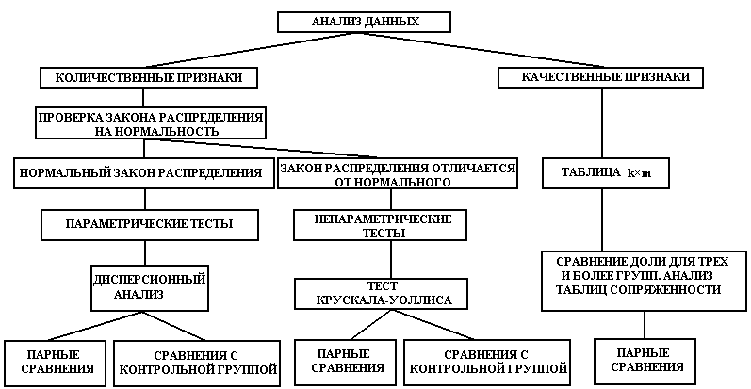
Схема 2. Проведение множественных сравнений в пакете MedStat.
2. Дать точечную оценку исследуемого признака. Результаты представить в виде таблицы.
3. Интервальную оценку представить графически.
4. На основании проведенных тестов дать заключение о равенстве средних значений анализируемого признака.
5. Сделать вывод.

Задание 1.
В исследованиях пищевого рациона в трех группах мышей возрастом 1 месяц использовались различные добавки (к их стандартному рациону). Ниже, в таблице приводится изменение их веса (% ) в течении последующего месяца проведения эксперимента. Оценить, отличаются ли пищевые добавки по их влиянию на увеличение веса мышей.

Д1 | 7,1 | 7 | 7 | 8,6 | 8,2 | 6,6 | 6,8 | 6,7 | 7,7
Д2 | 7,6 | 7,3 | 7,3 | 8,3 | 7,6 | 6,6 | 6,7 | 6,8 | 7
Д3 | 9,2 | 8,3 | 9,1 | 9 | 8,9 | 9 | 9,2 | 7,6 | 8,1

Задание 2.
В таблице приведены результаты лечения по трем различным методикам.

Результаты  лечения | Методики лечения
Результаты  лечения | I | II | III
Прогрессирование процесса | 14 | 45 | 32
Стабилизация развития процесса | 36 | 25 | 48
Сравните данные, относящиеся к разным видам

Задание 3.
При заболеваниях сетчатки повышается проницаемость ее сосудов. Дж. Фишмен и соавт. измерили проницаемость сосудов сетчатки у здоровых и у больных с ее поражением. Полученные результаты приведены в таблице.
Проницаемость сосудов сетчатки
Нормальная сетчатка | Поражение только в области центральной ямки | Аномалии в области центральной ямки и на периферии
0,5 | 1,2 | 6,2
0,7 | 1,4 | 12,6
0,7 | 1,6 | 12,8
1,0 | 1,7 | 13,2
1,0 | 1,7 | 14,1
1,2 | 1,8 | 15,0
1,4 | 2,2 | 20,3
1,4 | 2,3 | 22,7
1,6 | 2,4 | 27,7
I,6 | 6,4
1,7 | 19,0
2,2 | 23,6
Сравните данные, относящиеся к разным видам поражений.
Задание 4.
Сравнили эффективность трех антибиотиков при рецидивирующей инфекции мочевых путей у девочек 3–16 лет. После короткого курса одного из антибактериальных препаратов (назначенного случайным образом) в течение года делали повторные посевы мочи. При выявлении бактериурии констатировали рецидив. Были получены следующие результаты.
Рецидив | Препарат
Рецидив | Ампипиллин | Триметоприм | Цефалексин
Есть | 20 | 24 | 28
Нет | 7 | 21 | 4
Есть ли основания говорить о разной эффективности препаратов? Если да, то какой лучше?

Задание 5.
Изучалось влияние четырех связующих веществ на технологические особенности покрытых таблеток. Таблетки получали по единой технологической схеме и подвергали контролю на стирание.
Данные представлены в таблице.
Вещество  № опыта | Крахмальный клейстер | Метилцеллюлоза | Оксипропил-метилцеллюлоза | Натрия карбокси-  метилцеллюлоза
1 | 3,08 | 6,48 | 0,92 | 4,05
2 | 5,57 | 3,82 | 2,63 | 5,08
3 | 10,44 | 3,46 | 4,10 | 9,20
4 | 12,11 | 6,66 | 4,04 | 13,30
5 | 10,97 | 3,25 | 1,16 | 9,03
6 | 3,81 | 9,74 | 3,50 | 3,91
7 | 11,63 | 7,91 | 4,01 | 10,34
8 | 9,46 | 3,26 | 4,89 | 8,68
9 | 10,33 |  | 2,26 | 10,62
10 | 8,53 |  | 4,72 | 8,64
11 | 9,54 |  | 3,56
12 | 10,28 |  | 3,79
13 | 6,02
14 | 10,74
15 | 3,08
Цель: Определить наилучшее связующее вещество (истираемость таблеток минимальна).
Задание 6.
Синдром внезапной детской смерти — основная причина смерти детей в возрасте от 1 недели до 1 года. Обычно смерть наступает на фоне полного здоровья незаметно, во сне, поэтому определение факторов риска имеет первостепенное значение. Считается, что синдром внезапной детской смерти чаще случается у недоношенных детей, темнокожих, а также в семьях с низкими доходами. Н. Левак и соавт. решили уточнить эти данные. Исследователи собрали сведения о 19047 детях, родившихся водном из роддомов Окленда, штат Калифорния, с 1960 по 1967 г. Судьбу детей проследили до 1 года. Данных о 48 детях получить не удалось. От синдрома внезапной детской смерти умерли 44 ребенка. Данные об одном из предполагаемых факторов риска представлены в таблице. Определить, является ли расовая принадлежность фактором, связанным с риском синдрома внезапной детской смерти?
Раса | Синдром внезапной детской смерти
Раса | + | –
Светлокожие | 31 | 12240
Темнокожие | 9 | 4323
Другие | 4 | 2153

